Palazzo Reale Milano
JIMMY NELSON
HUMANITY
PROROGATA FINO AL 4 FEBBRAIO 2024

È stata prorogata fino al 4 febbraio 2024 la mostra JIMMY NELSON. Humanity, allestita a Palazzo Reale a Milano.

L’esposizione, promossa da Comune Milano – Cultura, prodotta da Palazzo Reale e Skira Editorein collaborazione con la Jimmy Nelson Foundation e curata da Nicolas Ballario e Federica Crivellaro, documenta attraverso 65 fotografie di grandi dimensioni (alcune di 2x3 metri), appartenenti ai cicli più famosi della produzione di Nelson, l’evoluzione creativa dell’autore, che ha trascorso la vita viaggiando per il mondo e fotografando alcune delle culture indigene più a rischio di scomparsa, raccontando gli usi e i costumi tradizionali che si sono preservati in un pianeta sempre più globalizzato e facendo emergere anche le loro emozioni.

Inizialmente attratto dalle culture indigene come custodi di antiche saggezze, esempi di resilienza e di radicamento, nel corso degli anni il fotografo ha compreso quanto il suo lavoro potesse mettere in discussione e dissipare i preconcetti che classificavano queste etnie.

Una delle cifre espressive tipiche del suo lavoro è rappresentata dai ritratti. Nei lunghi soggiorni nelle zone più remote della terra, Jimmy Nelson stabilisce un profondo legame con le persone che vi abitano, prestando meticolosa attenzione alle caratteristiche culturali delle comunità che ritrae, enfatizzando l’unicità e la bellezza di ognuna. Le sue composizioni sono sinfonie visive, dove l’elemento umano è armonizzato con l’ambiente naturale.

Il profondo rapporto che lega l’umanità e la natura è un altro aspetto fondante dell’arte di Jimmy Nelson. Gli sfondi, siano essi valli, montagne, pianure o corsi d'acqua, avvolgono le persone ritratte. Questi soggetti riescono inoltre a trasmettere un senso di profondo rispetto, quasi una reverenza per la natura, diventando nelle immagini del fotografo inglese simboli della difesa dell’ambiente e comunicando l’importanza di pratiche sostenibili per la conservazione della natura.

La mostra si avvale della collaborazione di TicketOne (ticketing partner), Ferrovie dello Stato (mobility partner), StreetVox (partner tecnico).
Radio Monte Carlo è la radio ufficiale della mostra.

Un documentato catalogo Skira accompagna la rassegna: uno scrigno di immagini straordinarie da conservare nella propria biblioteca.

Biografia Jimmy Nelson
Jimmy Nelson è nato in Inghilterra (Sevenoaks, 1967), ma ha viaggiato il mondo sin da subito per lavoro del padre geologo, trascorrendo lunghi soggiorni in parti remote dell’Africa, delle Americhe e dell’Asia. Come artista, è alla continua ricerca di incontrare e connettersi con le culture indigene per celebrarle nella loro bellezza e autenticità. Le sue fotografie sono come uno specchio che riflette un’essenza umana naturalmente bella e interconnessa con i propri simili e con tutti gli esseri viventi, dove il rapporto fra l’uomo e la natura riflette reciproca bellezza. Le immagini sono create con la massima attenzione ai dettagli, con la ricerca ossessiva di un equilibrio di forme, colori e, soprattutto, della luce – esclusivamente naturale. Dalle sue prime fotografie del Tibet, acclamate a livello internazionale quasi 30 anni fa, Jimmy Nelson ha viaggiato nei luoghi più nascosti del pianeta. Nel 2013 ha pubblicato il suo primo grande volume fotografico Before They Pass Away, seguito nel 2018 da Homage to Humanity. Ha visitato numerose comunità indigene in tutto il mondo, sviluppando insieme ad alcune progetti di reciprocità attraverso la fondazione che prende il suo nome. Nel 2022 ha pubblicato un volume in onore delle culture tradizionali dei Paesi Bassi, Between the Sea and the Sky – un tributo personale al paese che lo ha adottato.

Milano, gennaio 2024

SCHEDA TECNICA

Titolo
Jimmy Nelson. Humanity

Sede
Palazzo Reale
Piazza Duomo, 12 - Milano

Date
Prorogata fino al 4 febbraio 2024

Una Mostra
Palazzo Reale
Comune di Milano
Skira Editore

Mostra a cura di
Nicolas Ballario
Federica Crivellaro

Partner Tecnico
Street Vox

Ticketing Partner
TicketOne

Mobility Partner
Gruppo Ferrovie dello Stato Italiane

Radio Ufficiale
Radio Monte Carlo

Catalogo
Skira

Informazioni e prenotazioni
palazzorealemilano.it
jimmynelsonmilano.it
skira.net

Orari
Martedì-domenica 10.00-19.30
Giovedì 10.00-22.30
Lunedì chiuso
Ultimo ingresso un’ora prima della chiusura
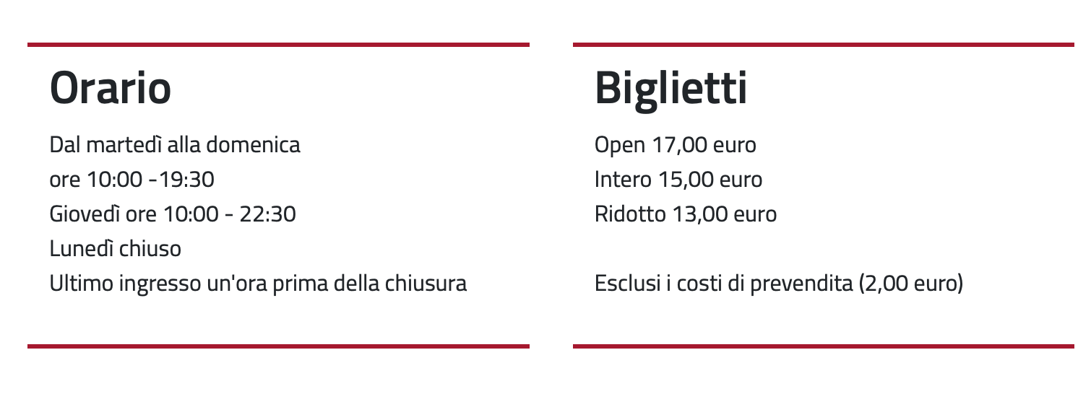
Biglietti
Open 17 euro
Intero 15 euro
Ridotto 13 euro
Esclusi costi di prevendita

Ufficio stampa
CLP Relazioni Pubbliche | Anna Defrancesco | T +39 02 36755700 | M +39 349 6107625 anna.defrancesco@clp1968.it | clp1968.it

Ufficio stampa Comune di Milano
Elena Conenna elenamaria.conenna@comune.milano.it

